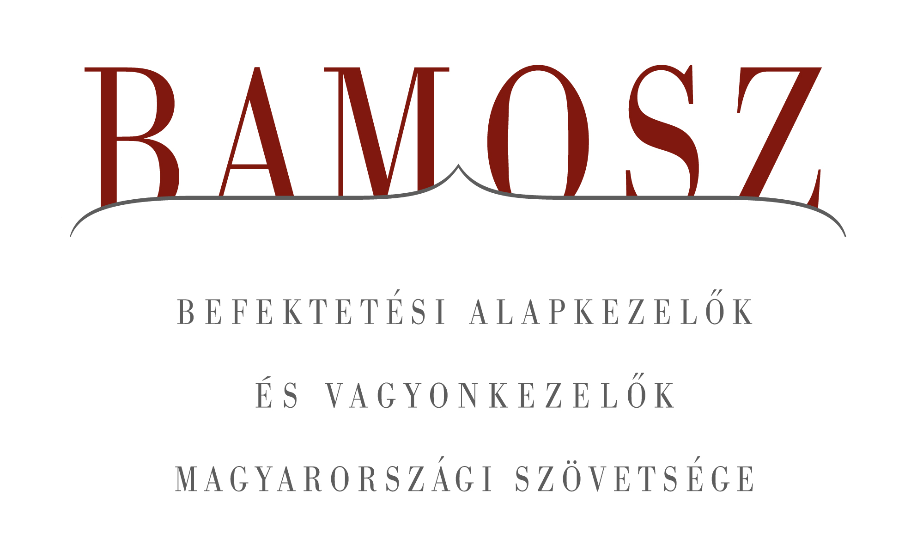

Folytatódott a lendületes növekedés áprilisban is, új csúcson a befektetési alapok

Budapest, 2013. április 21.

Folytatódott a vagyon gyarapodása a befektetési alapok piacán áprilisban is, így a 2013-as esztendő első négy hónapja igazán örömteli képet mutat. A világ tőzsdéi emelkedtek: míg a fejlett régió közepes mértékben, addig a fejlődő, csak nagyon szerényen. A magyar index a két régió között foglalt helyet. A forint erősödött, elsősorban a dollárhoz képest, de az euróval szemben is. A befektetési alapok piacán a hónap nyertesei a kötvényalapok voltak, de a második helyezett vegyes alapok is kétszámjegyű (!) vagyongyarapodást tudott felmutatni.
A BAMOSZ tagok által kezelt befektetési alapok összvagyona jelentős mértékben, 124 milliárd forinttal, azaz 3,2 százalékkal növekedett áprilisban. A nettó eszközérték a tőkevédett és az árupiaci alapoknál csökkent, az ingatlan és a részvényalapoknál stagnálást tapasztalhattunk, a többi esetben jó, sőt egyenesen kiugró gyarapodást láthattunk. A tőkebeáramlás tekintetében a tőkevédett és a részvény alapoknál kerültek a visszaváltások túlsúlyba, de a többi kategóriában egyértelműen pozitív az előjel, így összességében 106 milliárdnyi friss tőke érkezett az alapokba. A hónap végén a BAMOSZ tagok összesen 3.972 milliárd forintot kezeltek befektetési alapokban.

Néhány fontosabb tőkepiaci
index teljesítménye
RMAX | 0,68 %
MAX | 2,98 %
BUX | 2,40 %
BIX | - 0,06 %
MSCI WF (USD) | 3,22 %
MSCI EM (USD) | 0,79 %

Az euró/forint, illetve a
dollár/forint árfolyam változása
EUR/HUF | - 1,40 %
USD/HUF | - 3,21 %

A nyilvános nyíltvégű „hagyományos” értékpapír alapok adják az összvagyon többségét (65,3 százalékát). Az ilyen típusú termékekben kezelt vagyon az elmúlt hónapban összességében 4,3 százalékkal nőtt.
A pénzpiaci alapoknál 16 milliárd forintos tőkebeáramlást történt. Összességében 1,5%-os növekedés következett be ennél a kategóriánál.
A kötvényalapok továbbra is igen népszerűek, ebben a hónapban a legnépszerűbbek. A vagyongyarapodás 11,9 %-os volt (márciusban 15% februárban 12%-os és januárban 9,4%-os) és 54,9 milliárdnyi friss tőke áramlott ebbe a kategóriába. A legvonzóbb alkategória továbbra is a hazai rövid kötvényalapok, ahová 43,6 milliárdnyi friss tőke érkezett áprilisban.
A magyar tőzsdeindex közepes teljesítményt nyújtott áprilisban, ami szerény emelkedést jelent. Ennek ellenére a részvényalapokból 2 milliárdnyi tőke távozott, amit a hozamok ellensúlyozni tudtak, így a részvényalapok összvagyona stagnált áprilisban.
A tőkevédett alapokból ebben a hónapban 4,3 milliárdnyi tőke távozott, ezzel együtt a kategóriának 2%-os a nettó eszközérték csökkenése.
Az abszolút hozamú alapok esetében már megszokottá vált a kiugró teljesítmény. Így volt ez az elmúlt hónapban is. A tőkebeáramlás 19 milliárdos a kategória vagyongyarapodása a hónapban 8,4%-os volt.
A nyilvános ingatlanalapok áprilisban stagnáltak. A tőkebeáramlás és a vagyonváltozás is pozitív nulla.
A vegyes alapok kiugróan jól teljesítettek márciusban, csakúgy mint a megelőző hónapokban. A 17,7 milliárd forintos tőkebeáramlás és a hozamok együttesen 10,6%-kal növelték a vagyont.
Az árupiaci alapok esetében szerény, 300 milliós tőkebeáramlást tapasztalhattunk, amit a hozamok azonban lerontottak, így áprilisban 1,2%-kal csökkent az eszközérték.
Az elsősorban intézményi befektetők vagyonát kezelő zártkörű alapok az elmúlt hónapban nem tudták hozni az átlagos vagyonnövekedést. Áprilisban 3,6 milliárd forintnyi friss tőke érkezett, a nettó eszközérték 1,4%-kal növekedett.

A szerkesztők figyelmébe:
BAMOSZ
A Befektetési Alapkezelők és Vagyonkezelők Magyarországi Szövetsége (BAMOSZ) a hazai alap- és vagyonkezelő szakmát képviselő szövetség. A BAMOSZ 27 tagja összesen több, mint 6.600 milliárd forint vagyont kezel, ezen belül mintegy 3.900 milliárd forintot befektetési alapokban. A BAMOSZ honlapja a www.bamosz.hu oldalon található.

A tájékoztatóban szereplő adatok – egyéb megjelölés hiányában – a Befektetési Alapkezelők és Vagyonkezelők Magyarországi Szövetségének tagjai által szolgáltatott számokon alapulnak, és kizárólag a BAMOSZ tagjaira vonatkoznak. Az adatok tájékoztató jellegűek, azok helyességét a BAMOSZ-nak nem áll módjában ellenőrizni, ezért azokért felelősséget nem vállal.

Részletes háttértáblák a BAMOSZ honlapon találhatók:
http://www.bamosz.hu/web/guest/dokumentumok-es-statisztikak/-/document_library_display/ir0V/view/35326

További információ:
Temmel András
info@bamosz.hu
374-07-56

